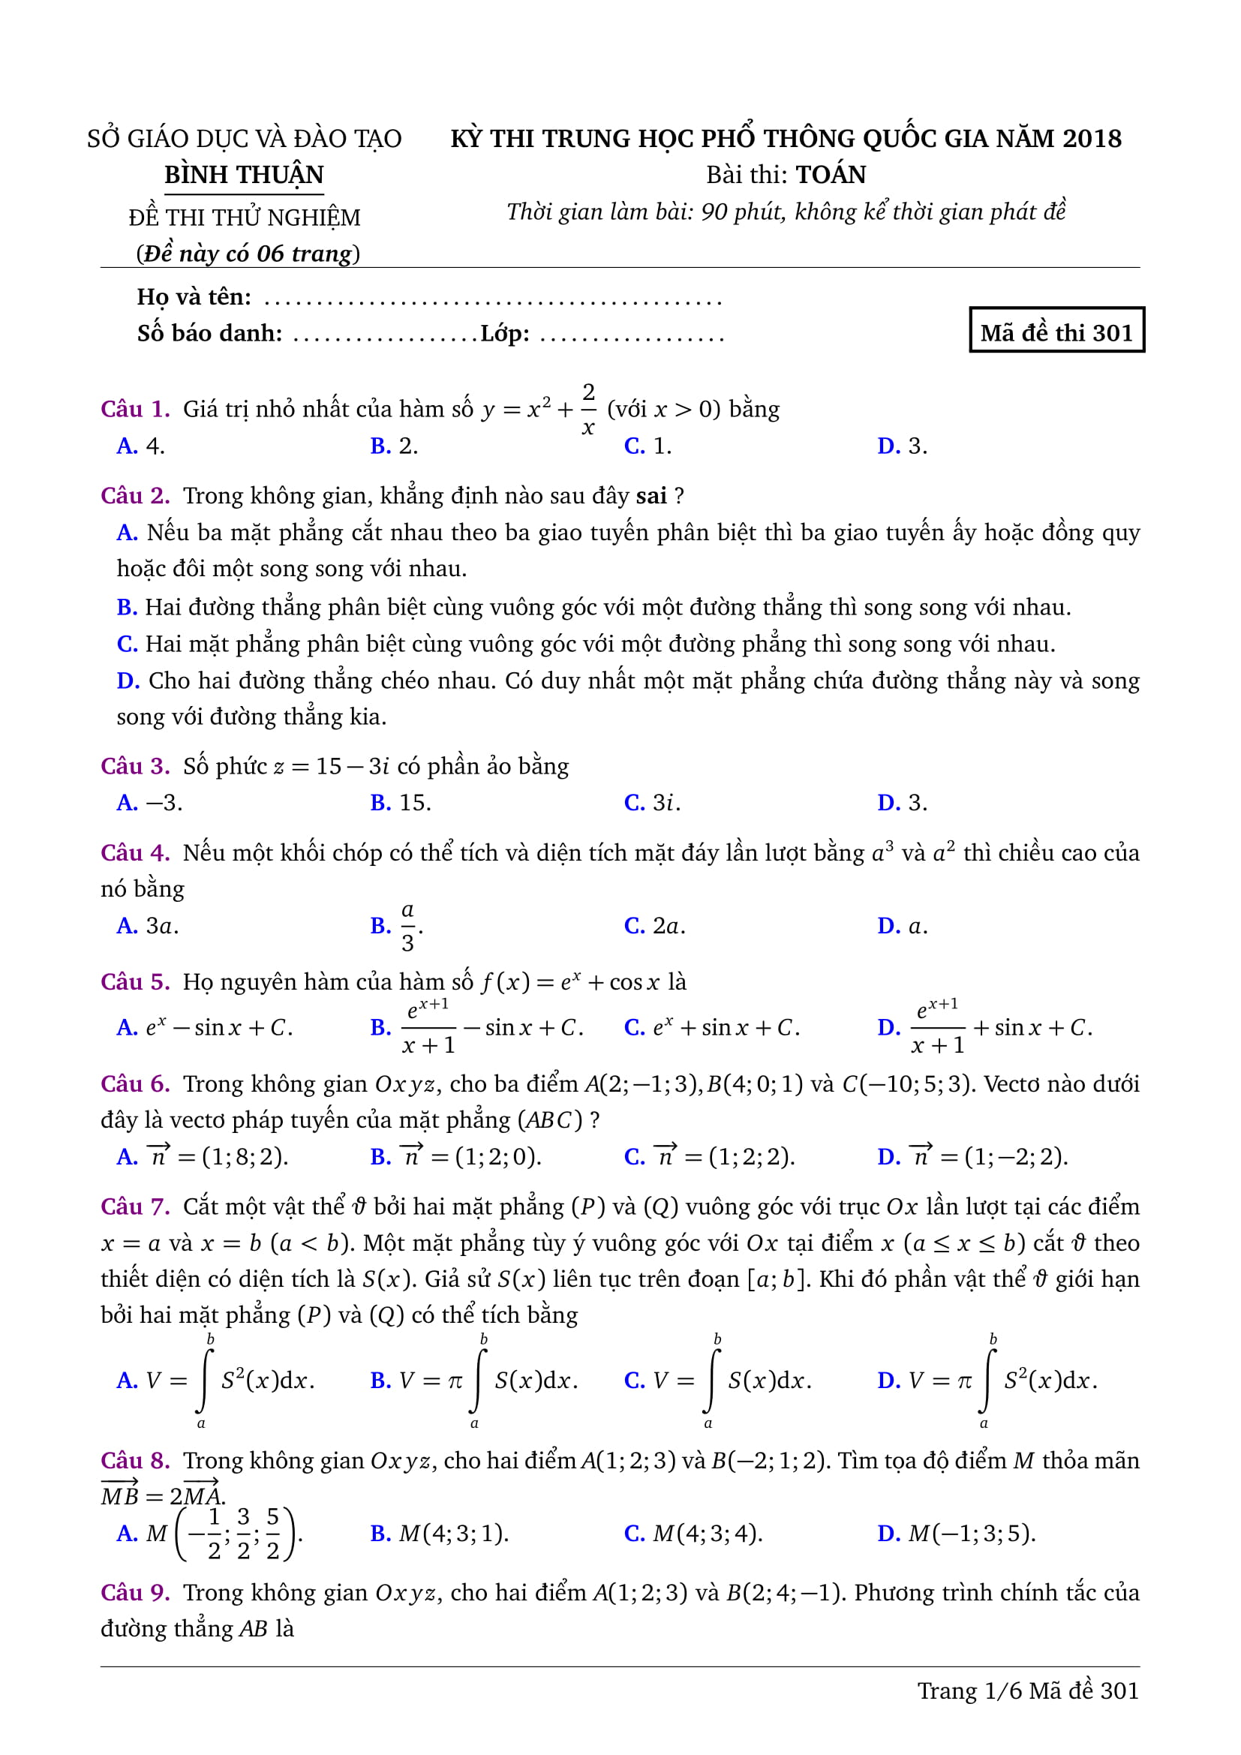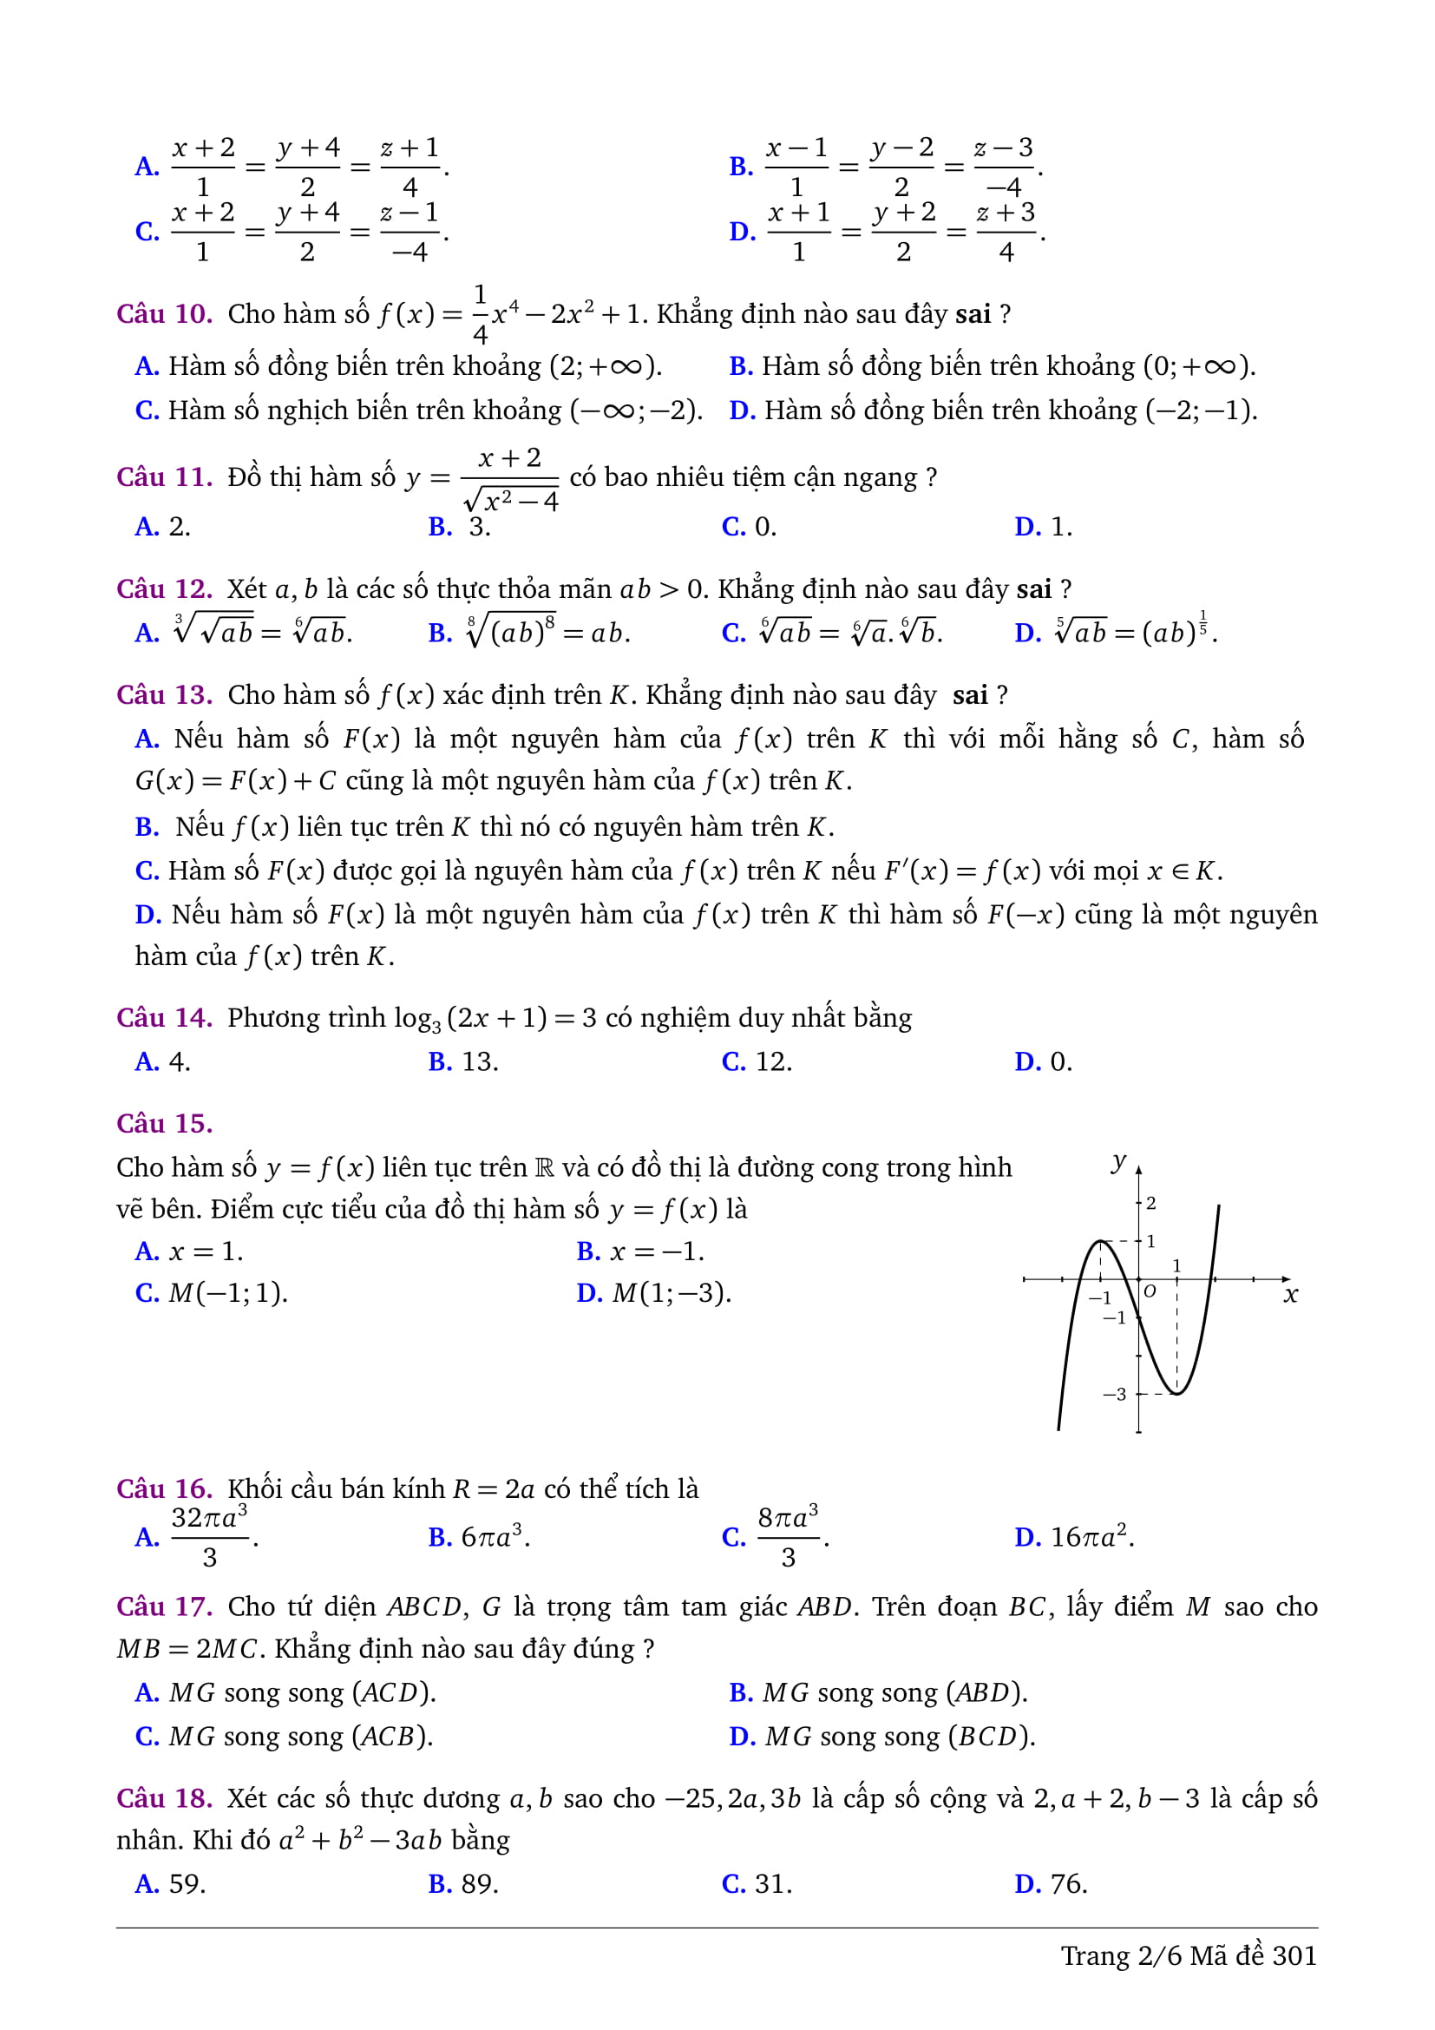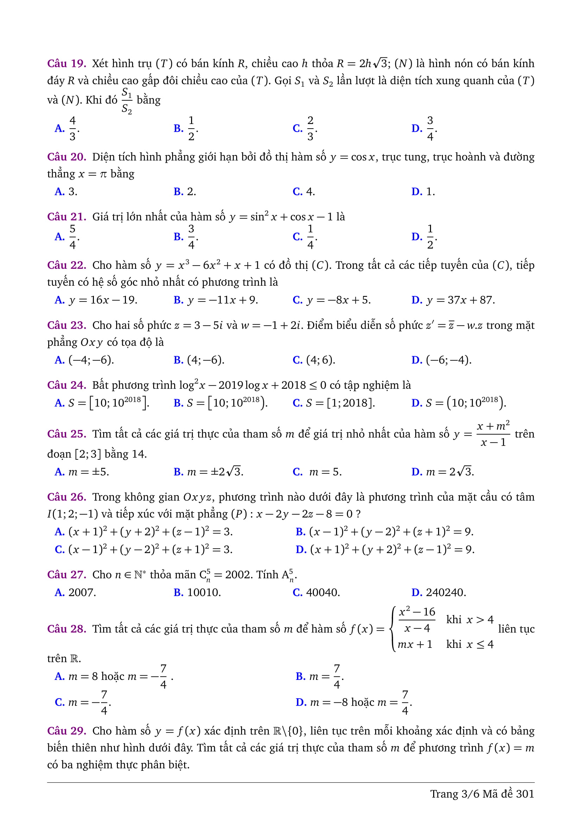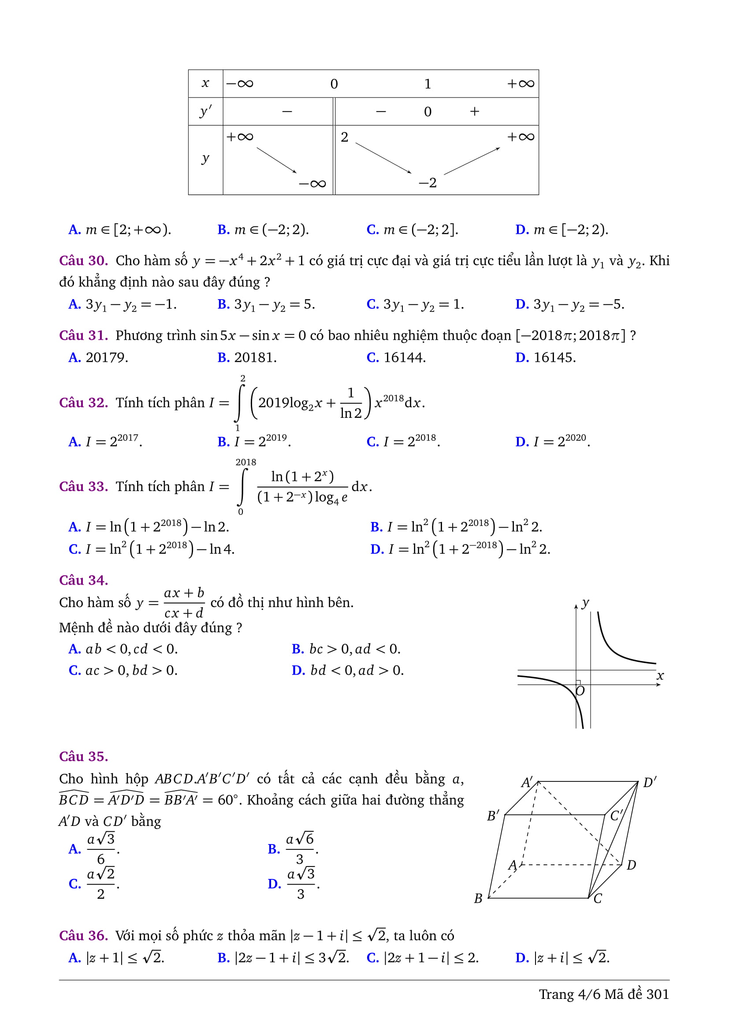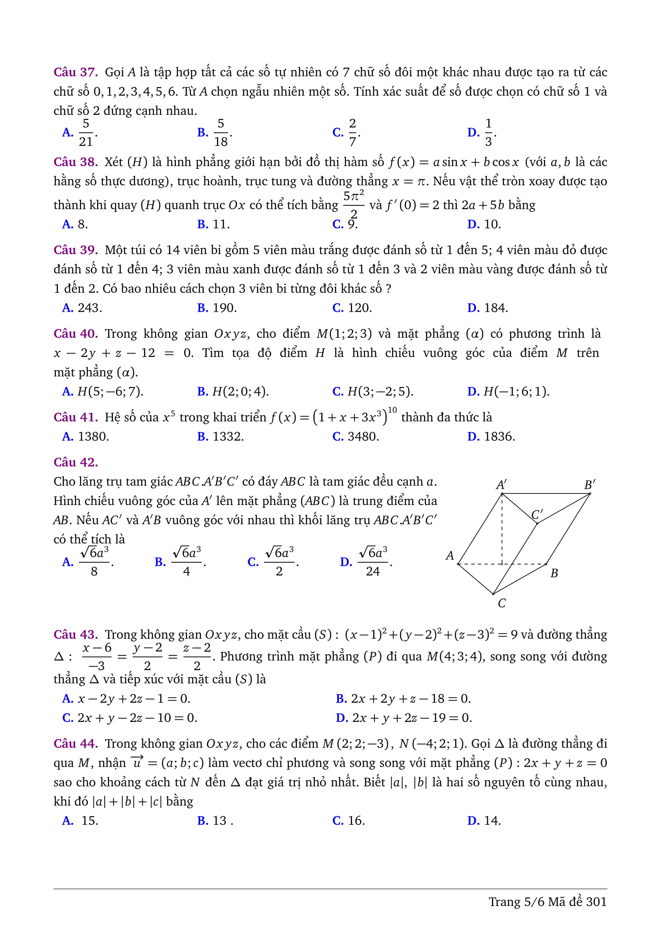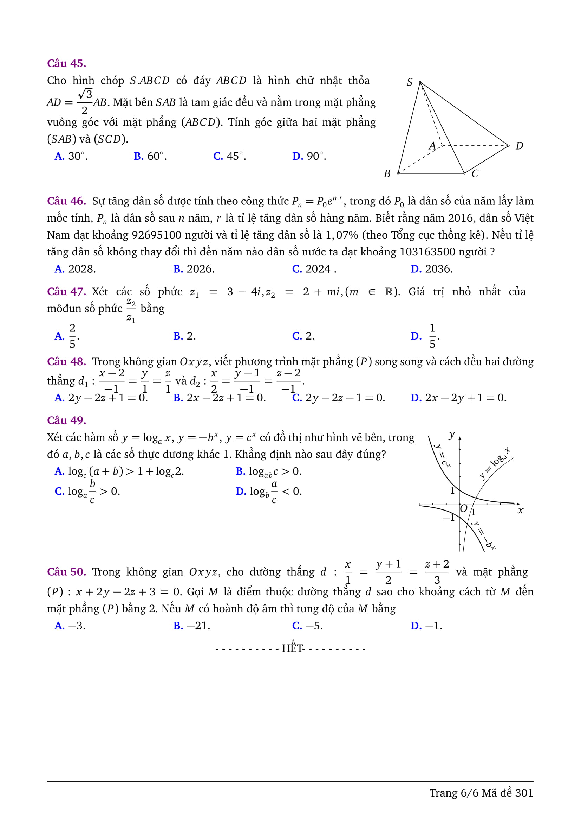

ĐÁP ÁN GỢI Ý MÃ ĐỀ 301 – MÔN TOÁN THPT BÌNH THUẬN

Câu | Đáp án | Câu | Đáp án | Câu | Đáp án | Câu | Đáp án | Câu | Đáp án
1 | D | 11 | A | 21 | C | 31 | D | 41 | B
2 | B | 12 | C | 22 | B | 32 | B | 42 | A
3 | A | 13 | D | 23 | A | 33 | B | 43 | D
4 | A | 14 | B | 24 | A | 34 | B | 44 | A
5 | C | 15 | D | 25 | A | 35 | B | 45 | C
6 | C | 16 | A | 26 | B | 36 | B | 46 | B
7 | C | 17 | A | 27 | D | 37 | B | 47 | A
8 | C | 18 | A | 28 | B | 38 | C | 48 | A
9 | B | 19 | B | 29 | B | 39 | B | 49 | C
10 | B | 20 | B | 30 | B | 40 | C | 50 | A

